Nestwork
Propuesta de Producto y Hoja de Ruta
Mensajería corporativa y personal con privacidad configurable
Preparado para: Cliente / Product Owner de Nestwork
Preparado por: Equipo de Desarrollo
Fecha: 14 de September de 2026
Repositorio: github.com/FlakoArenas26/Nestwork
Diseño: sistema visual apple-design (macOS)

Índice
- 1. Resumen ejecutivo
- 2. Estado actual del producto
- 3. Metodología: análisis de plataformas de referencia
- 4. Hallazgos del análisis competitivo
- 5. Principios de diseño que gobiernan esta propuesta
- 6. Épicas propuestas (detalle funcional)
- 6.1 Navegación dirigida por base de datos
- 6.2 Separación de Canales, Grupos y DMs + hilos
- 6.3 Acciones sobre el mensaje
- 6.4 Mensajes guardados y salto al mensaje original
- 6.5 Eliminación de mensajes (soft-delete cifrado)
- 6.6 Cifrado y privacidad configurable
- 6.7 Autenticación y tipos de cuenta
- 6.8 Baja / desactivación de cuenta
- 6.9 Presencia y estados personalizados
- 6.10 Favoritos y contactos
- 6.11 Home, Chats y Actividad como espacios distintos
- 6.12 Especificación detallada de la barra lateral
- 6.13 Temas y personalización visual
- 6.14 Animaciones y transiciones (apple-design)
- 6.15 Multiplataforma: móvil, escritorio y responsive
- 6.16 Permisos de dispositivo
- 6.17 Rendimiento de carga y skeletons
- 7. Hoja de ruta por fases
- 8. Riesgos, deuda técnica y dependencias
- 9. Qué necesitamos de usted para avanzar
- 10. Próximos pasos y forma de aprobación
- Anexo A. Glosario
- Anexo B. Fuentes del análisis competitivo

1. Resumen ejecutivo
Nestwork nació como un chat interno para empresas, pensado como alternativa más económica a herramientas como Slack o Microsoft Teams. Durante las últimas sesiones de desarrollo, la mensajería 1:1 alcanzó un nivel funcional sólido: composer con formato enriquecido, adjuntos multimedia completos, recibos de lectura en tiempo real, enlaces con vista previa, y una base visual con más de cien pruebas automatizadas cubriendo el flujo principal.
El alcance ahora se amplía en dos direcciones a la vez: convertir Nestwork en una plataforma con dos públicos claramente diferenciados —equipos de trabajo verificados por dominio de correo, y personas que solo quieren conversar con privacidad real— y llevar el producto de "funciona en un navegador de escritorio" a "funciona igual de bien en Android, iOS, escritorio y ventanas angostas", disponible para varios usuarios simultáneos.
Este documento reúne un análisis de las plataformas de mensajería más relevantes del mercado (Slack, Microsoft Teams, WhatsApp, Telegram, Signal, Google Meet, Skype, Line, Viber), traduce sus mejores decisiones a una propuesta concreta de 17 épicas de producto, y organiza el trabajo en cinco fases priorizadas. No es un documento de implementación: es la base para que usted, como cliente y dueño del producto, decida qué construir primero, qué ajustar y qué descartar.
Un punto merece mención aparte desde ya: el cifrado de punta a punta y los mensajes efímeros cambian de raíz cómo se guardan, buscan y transmiten los mensajes. Por su impacto arquitectónico, se documentan aquí como visión de producto, pero se diseñarán en detalle en una sesión de arquitectura dedicada antes de escribir una sola línea de código — es la práctica correcta para un cambio de esta magnitud, y evita retrabajo costoso.

2. Estado actual del producto
Lo que ya funciona en producción / rama principal (`main`) del repositorio:
- Autenticación básica y equipos (teams) con roles Owner / Member.
- Conversaciones 1:1 en tiempo real vía Laravel Reverb (WebSockets).
- Composer enriquecido con Tiptap: negrita, cursiva, subrayado, tachado, código en línea, bloques de código con detección automática de lenguaje, enlaces con edición mediante popover.
- Adjuntos completos: fotos, video, audio (incluida nota de voz grabada en el navegador), documentos — con validación real por contenido (MIME), no solo por extensión.
- Burbujas de chat con vista de imagen/video a pantalla completa, reproductor de audio propio, chips de enlace con estilo de vidrio (glassmorphism).
- Recibos de lectura reales: un mensaje se marca leído solo por interacción explícita (scroll o respuesta), nunca por el simple hecho de abrir el chat.
- Responder a un mensaje concreto (reply-to) con referencia visual dentro de la burbuja.
- Modo claro / oscuro consistente en toda la interfaz.
- Suite de más de 100 pruebas automatizadas (Pest) cubriendo mensajería, adjuntos y permisos.
Lo que ya está identificado como pendiente en el repositorio (docs/PENDING-WORK.md) y se retoma en este documento:
- Ajustes visuales finos: pico de la burbuja cubierto por la imagen/video (no por el fondo de la burbuja), estado de "imagen revelada" que hoy no se recuerda entre visitas, modal de imagen/video genérico en vez de uno diseñado a medida, alineación vertical de la hora y el estado de lectura.
- Acciones sobre el mensaje: reaccionar, reenviar, editar (con ventana de tiempo), copiar, eliminar.
- Menciones (@usuario) dentro de conversaciones grupales.
- Separación de Grupos y Canales como módulos propios, distintos de los DMs.
- Búsqueda global dentro de la aplicación.
- Diferenciación real entre Home/Inicio y Chats/Mensajes (hoy muestran lo mismo).
Este documento no repite ese trabajo pendiente como una simple lista: lo integra dentro de las 17 épicas de la sección 6, priorizado junto con todo lo nuevo que usted pidió.

3. Metodología: análisis de plataformas de referencia
Se revisaron nueve plataformas de mensajería representativas de dos mundos distintos — colaboración corporativa y mensajería personal — para extraer patrones ya validados por millones de usuarios, en vez de reinventar decisiones de interacción desde cero:
Plataforma | Qué aporta a esta propuesta
Slack | Modelo de canales + hilos (threads) opcionales; estados de presencia personalizables con texto/emoji y expiración programada.
Microsoft Teams | Jerarquía Team → Canal; hilos obligatorios en canales (más estructurados, menos flexibles que Slack).
WhatsApp | Burbujas de media edge-to-edge sin fondo; confirmaciones de lectura (doble check); mensajes temporales de 24h/7d/90d; reacciones rápidas.
Telegram | Chats secretos cifrados de punta a punta con temporizador de autodestrucción configurable; edición de mensajes sin límite de tiempo visible.
Signal | Referencia máxima en privacidad: temporizadores de 30s a 4 semanas, cifrado por defecto en todo, metadatos mínimos.
Google Meet / Calendar | Integración fluida entre videollamada y chat; indicadores de presencia ligados al calendario.
Skype | Estados clásicos (Disponible/Ocupado/Ausente/No disponible) con iconografía muy reconocible.
Line / Viber | Fuerte enfoque en stickers/reacciones visuales y en la app móvil como experiencia principal (no el escritorio).

4. Hallazgos del análisis competitivo

4.1 Canales vs. Grupos vs. Hilos
Slack trata los hilos como opcionales: el mensaje vive en el canal y responder "en hilo" es una decisión consciente para no saturar la conversación principal. Microsoft Teams, en cambio, obliga a que toda respuesta a un mensaje de canal se convierta en hilo, lo cual da más estructura pero resulta menos natural para conversaciones rápidas. Recomendación para Nestwork: adoptar el modelo de Slack (hilo opcional, no forzado) porque calza mejor con la dinámica de "todos publican" que usted pidió para los Grupos.

4.2 Mensajes efímeros y cifrado
Signal ofrece el control más granular (30 segundos a 4 semanas) y cifra todo por defecto. WhatsApp limita las opciones a tres presets fijos (24h / 7 días / 90 días) — mucho más simple de implementar y de explicar a un usuario no técnico. Telegram reserva el cifrado de punta a punta solo a los "chats secretos", dejando las conversaciones normales en su nube (cifradas en tránsito, no de punta a punta). Recomendación: replicar el enfoque de Telegram — un modo de chat "privado" opcional y explícito (no el comportamiento por defecto de toda la app), con presets simples inspirados en WhatsApp para no abrumar al usuario promedio, y cifrado real de los mensajes eliminados (soft-delete) como ya se pidió.

4.3 Autenticación sin fricción
La tendencia 2026 en aplicaciones de consumo combina enlaces mágicos (magic links) u OTP para el primer ingreso, con passkeys (WebAuthn) como método preferido para usuarios recurrentes en el mismo dispositivo, y login social como acelerador opcional. Ningún competidor de referencia obliga hoy a un registro clásico de correo y contraseña como único camino.

4.4 Presencia y estados
Slack y Skype validan el mismo patrón: un estado "base" (Disponible/Ocupado/Ausente) que cambia automáticamente por inactividad, más un estado "manual" superpuesto (emoji + texto libre) con expiración configurable (10 min, 30 min, 1 hora, todo el día). Microsoft Teams añade el detalle de que el estado manual se respeta incluso si la actividad automática querría cambiarlo — esto evita que el sistema "pise" una decisión explícita del usuario.

5. Principios de diseño que gobiernan esta propuesta
- Todo el frontend se construye exclusivamente con el sistema apple-design ya adoptado: botones redondos estilo macOS, animaciones tipo resorte (springs) interrumpibles, materiales de vidrio (glassmorphism) y tipografía con tracking específico por tamaño. No se instalan librerías de diseño o animación adicionales.
- Nada de estructura de menús, iconos o textos de navegación queda escrito en el código: toda la configuración del mini-rail y de la barra lateral se sirve desde base de datos, editable sin desplegar una nueva versión.
- Cada plataforma (web, escritorio, móvil) comparte el mismo lenguaje visual; solo cambian los patrones de interacción propios de cada dispositivo (gestos táctiles vs. mouse/teclado).
- Privacidad configurable, no impuesta: el usuario corporativo y el usuario personal conviven en la misma base de código, con comportamientos por defecto distintos según el tipo de cuenta.
- Ningún cambio de arquitectura de alto riesgo (cifrado, mensajes efímeros) se codifica sin pasar antes por un diseño técnico explícito y aprobado.

6. Épicas propuestas (detalle funcional)
Cada épica describe el problema, la propuesta y el alcance funcional a nivel de producto — no de implementación. La prioridad y el esfuerzo son estimaciones de planeación, no compromisos de fecha.

Épica 6.1. Navegación dirigida por base de datos (mini-rail + sidebar)
Requisito señalado repetidamente desde el inicio del proyecto y aún sin resolver: los tooltips, iconos y contenidos del mini-rail y de la barra lateral deben venir de la base de datos, no del código.
Prioridad | Esfuerzo estimado
Alta — deuda de arquitectura pendiente desde el inicio | Media

Situación actual / problema
Hoy los iconos, textos de tooltip y la estructura de secciones del mini-rail y del sidebar están escritos directamente en componentes React. Cualquier cambio de copy, orden o visibilidad de una sección requiere tocar código y desplegar.

Propuesta
- Crear tablas nav_sections (secciones del mini-rail) y nav_items (hijos de cada sección en el sidebar), con campos de icono, etiqueta, tooltip, orden, y visibilidad por rol/tipo de cuenta.
- Un NavigationService arma la estructura de navegación por team + rol del usuario, con caché invalidada al guardar cambios.
- Se expone como prop compartido de Inertia (navigation) disponible en toda la app sin peticiones adicionales por página.
- Un panel de administración simple (reutilizando Filament, ya presente en el stack de proyectos hermanos) permite editar esta estructura sin tocar código.

Alcance funcional
- Ningún icono, tooltip o etiqueta de navegación permanece hardcodeado en componentes React.
- Un cambio de configuración se refleja para todo el team sin necesidad de nuevo despliegue.
- El panel de administración permite reordenar, ocultar y renombrar secciones.

Criterios de éxito
- Un administrador puede renombrar o reordenar una sección desde el panel y verla reflejada al instante en el mini-rail de todos los usuarios del team.
- El código fuente no contiene ningún arreglo estático de iconos/tooltips de navegación.
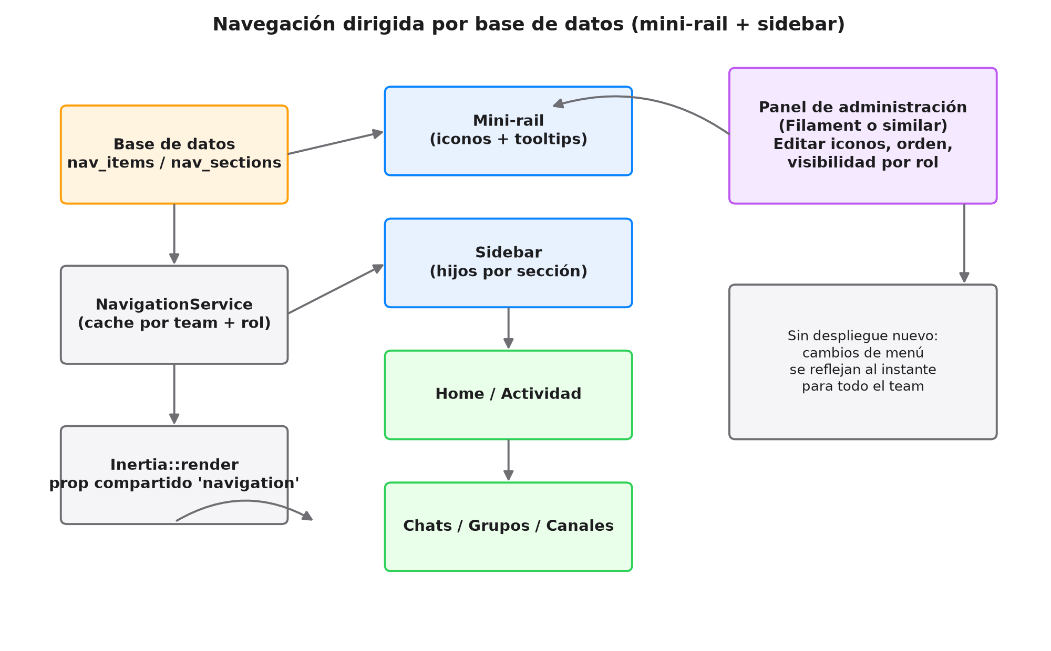
Figura 1. Flujo de configuración de navegación desde base de datos.

Épica 6.2. Separación de Canales, Grupos y DMs + hilos
Hoy toda conversación (1:1 o grupal) vive en la misma lista de "chats". Se propone tratarlos como tres módulos con reglas propias, inspirados en Slack/Teams para Canales y WhatsApp para Grupos.
Prioridad | Esfuerzo estimado
Alta | Alta

Situación actual / problema
No existe distinción de permisos de publicación entre un grupo y un canal informativo; tampoco existe la posibilidad de responder "en hilo" sin saturar la conversación principal.

Propuesta
- DMs: conversación privada 1:1, como ya funciona hoy.
- Grupos: todos los miembros publican (igual que WhatsApp), con la opción de "Responder en hilo" que abre una vista lateral tipo Slack sin mover el mensaje del feed principal.
- Canales: solo el creador (o roles con permiso de "publicador") puede escribir; el resto del team lo recibe en modo lectura, pensado para anuncios e información oficial.
- Mismo modelo de datos base (conversations) con un discriminador de tipo, evaluando permisos por política en vez de tablas separadas — evita duplicar lógica de mensajería ya construida.

Alcance funcional
- Un elemento de navegación propio para "Canales" y otro para "Grupos", separados de "Chats".
- Botón "Responder en hilo" en cada mensaje de un Grupo; contador de respuestas visible en el mensaje raíz.
- Un miembro sin permiso de publicación en un Canal ve el composer deshabilitado con explicación clara.

Criterios de éxito
- Un usuario sin permiso de publicar en un canal no puede enviar mensajes, y lo entiende sin confusión.
- Abrir un hilo no mueve ni duplica el mensaje original del feed del grupo.
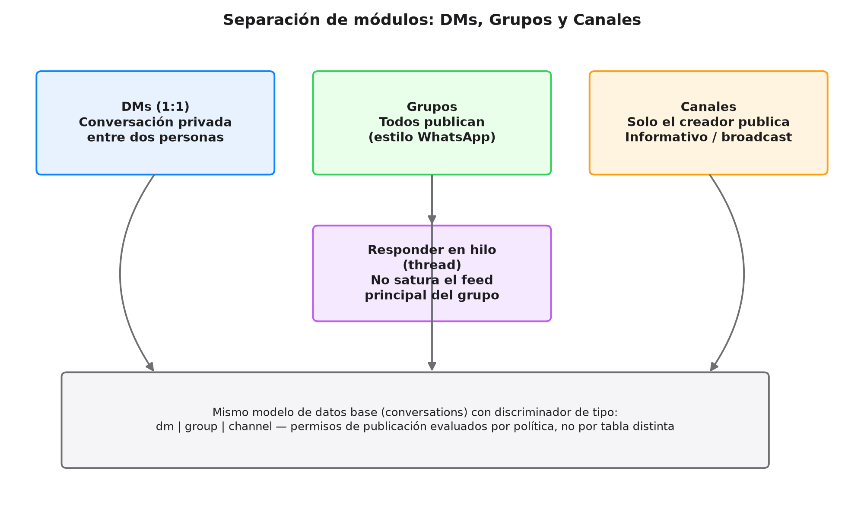
Figura 2. Separación de módulos DMs / Grupos / Canales.

Épica 6.3. Acciones sobre el mensaje
Ya elegida por usted como siguiente prioridad tras la última ronda de trabajo. Cubre reaccionar, reenviar, editar, copiar y eliminar.
Prioridad | Esfuerzo estimado
Alta — ya priorizada | Media

Situación actual / problema
El menú contextual de un mensaje no existe todavía: no hay forma de reaccionar, reenviar, copiar el texto ni editar lo ya enviado.

Propuesta
- Reacciones rápidas con emoji (tabla reactions ya migrada en base de datos) posicionadas sobre la esquina de la burbuja, igual que WhatsApp/Slack.
- Reenviar un mensaje a otra conversación, con referencia visual de que es reenviado.
- Editar el propio mensaje dentro de una ventana de tiempo razonable (p. ej. 15 minutos), tras la cual la opción desaparece del menú; el mensaje editado muestra la palabra "Editado" en un gris más tenue debajo de la hora.
- Copiar el texto plano del mensaje.
- Eliminar (ver épica 6.5 para el comportamiento de soft-delete cifrado).

Alcance funcional
- Menú contextual accesible al pasar el mouse o mantener presionado en móvil.
- Las reacciones se sincronizan en tiempo real vía Reverb, igual que los mensajes.
- Pasada la ventana de edición, la opción "Editar" no aparece más en el menú.

Criterios de éxito
- Dos usuarios en la misma conversación ven una reacción nueva sin recargar la página.
- Un mensaje editado después de la ventana permitida ya no puede editarse desde ningún punto de la UI.

Épica 6.4. Mensajes guardados y salto al mensaje original
Dos pedidos nuevos: poder marcar/guardar mensajes importantes, y que tocar la referencia de "respondiendo a..." lleve al mensaje original dentro del historial, como en WhatsApp.
Prioridad | Esfuerzo estimado
Media | Media

Situación actual / problema
Hoy la referencia de respuesta (reply-to) es solo visual: no es clickeable. Tampoco existe forma de guardar un mensaje para encontrarlo después.

Propuesta
- Tabla de mensajes guardados (bookmarks) por usuario, independiente del team o conversación.
- Un espacio propio ("Guardados") accesible desde el mini-rail, listando todos los mensajes guardados con acceso directo a su conversación de origen.
- Al hacer click sobre el badge de "respondiendo a" dentro de una burbuja, la vista hace scroll hasta el mensaje original y lo resalta brevemente (si el mensaje no está cargado en memoria, se solicita el lote correspondiente al backend antes de saltar).

Alcance funcional
- Icono de guardar disponible en el menú contextual del mensaje (épica 6.3).
- Vista "Guardados" con buscador simple por texto o por conversación de origen.
- El salto al mensaje original funciona incluso si el mensaje no está en el lote de mensajes actualmente cargado en pantalla.

Criterios de éxito
- Guardar y luego encontrar un mensaje desde la vista de Guardados toma menos de 3 pasos.
- Click en una referencia de respuesta siempre lleva al mensaje correcto, esté cargado o no.

Épica 6.5. Eliminación de mensajes (soft-delete cifrado)
Aclaración explícita suya sobre un punto que antes se había descartado: sí puede existir eliminar mensajes, siempre que sea soft-delete, el registro quede cifrado en base de datos, y solo el propio autor pueda restaurarlo.
Prioridad | Esfuerzo estimado
Media | Media

Situación actual / problema
No existe ninguna función de eliminación de mensajes en este momento (la tabla message_deletions ya está migrada en base de datos, pero sin lógica de aplicación).

Propuesta
- Al eliminar, el mensaje desaparece del feed para todos los participantes, pero el contenido original se conserva cifrado en base de datos (nunca en texto plano), asociado a la fecha y al autor de la eliminación.
- Un espacio de "Papelera propia" visible solo para quien eliminó el mensaje, con opción de restaurar; nadie más —ni siquiera un administrador del team— puede leer o restaurar un mensaje que no eliminó.
- Restaurar devuelve el mensaje a su posición original en la conversación.
- Se define una política de retención (p. ej., purga definitiva tras 30 o 90 días en papelera, configurable) para no acumular datos cifrados indefinidamente.

Alcance funcional
- Opción "Eliminar" en el menú contextual del mensaje propio.
- Vista de "Papelera" con lista de mensajes eliminados por el usuario actual y botón de restaurar.
- El contenido eliminado nunca aparece en resultados de búsqueda global mientras esté en papelera.

Criterios de éxito
- Un mensaje eliminado por A es invisible para B, y solo A puede restaurarlo.
- El contenido en base de datos de un mensaje eliminado está cifrado, verificable con una consulta directa a la base de datos.
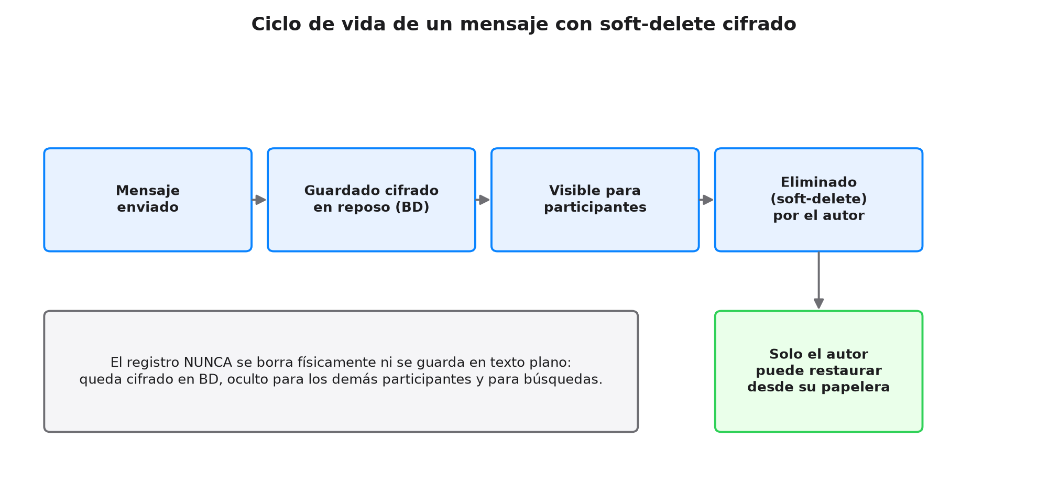
Figura 3. Ciclo de vida de un mensaje con soft-delete cifrado.

Épica 6.6. Cifrado y privacidad configurable
La visión más ambiciosa del documento: que Nestwork sirva tanto para uso corporativo transparente como para conversaciones privadas tipo Signal, dentro de la misma app.
Prioridad | Esfuerzo estimado
Media — requiere diseño técnico dedicado antes de codificar (ver sección 8) | Alta

Situación actual / problema
Los mensajes se guardan hoy en texto plano en base de datos (con las columnas y tablas de la arquitectura extendida ya migradas, pero sin uso de cifrado real). No existe ningún concepto de "chat privado" con reglas distintas al resto.

Propuesta
- Un tipo de conversación "privada" opcional y explícito (no el comportamiento por defecto de toda la app, siguiendo el modelo de Telegram): al crearla, ambos participantes quedan asociados a un mecanismo de intercambio de llaves que permite a ambos —y solo a ambos— leer los mensajes.
- Toggles configurables por conversación: mostrar u ocultar confirmación de lectura, mostrar u ocultar el indicador de "escribiendo...".
- Mensajes efímeros configurables por conversación, con presets simples inspirados en WhatsApp (24 horas / 7 días / 90 días) más una opción personalizada inspirada en Signal para quien necesite más control.
- Los mensajes de una conversación privada nunca se indexan en la búsqueda de texto completo del team, ni son visibles para roles administrativos.

Alcance funcional
- Un chat puede crearse explícitamente como "privado" desde la interfaz, con explicación clara de qué implica.
- Panel de configuración de privacidad por conversación (lectura, escritura, expiración).
- Los mensajes efímeros desaparecen automáticamente al vencer el temporizador, para ambos participantes.

Criterios de éxito
- Una consulta directa a la base de datos de un chat privado no revela el contenido de los mensajes en texto legible.
- Un mensaje configurado a 24 horas ya no es accesible para ningún participante pasado ese tiempo.

Épica 6.7. Autenticación y tipos de cuenta
Repensar el registro: correos personales/genéricos como cuentas "invitado", correos con dominio corporativo verificado como equipos de trabajo, y evaluar alternativas de login rápido más allá de Google OAuth, Firebase o Supabase.
Prioridad | Esfuerzo estimado
Alta | Alta

Situación actual / problema
El registro actual no distingue el tipo de correo usado; todo el flujo de auto-join a un team por dominio existe a nivel de decisión de arquitectura pero no está completamente diferenciado en el producto orientado al usuario final.

Propuesta
- Al registrarse con un correo de dominio genérico (Gmail, Outlook, Yahoo, etc.), la cuenta se crea como "Invitado": acceso a DMs y a chats privados, sin pertenecer a ningún team corporativo.
- Al registrarse con un correo de dominio propio de una organización (validado por DNS o por aprobación de un admin, según el nivel de verificación disponible), la cuenta se asocia automáticamente al team de ese dominio.
- Evaluación de alternativas de acceso rápido más allá de OAuth/Firebase/Supabase: enlaces mágicos (magic link) por correo y códigos de un solo uso (OTP) como método principal de primer ingreso, sumando registro de passkeys (WebAuthn) para el reingreso sin contraseña en el mismo dispositivo — evitando así una dependencia fuerte de un proveedor externo de identidad.
- Revisión explícita de si un registro clásico de correo y contraseña sigue siendo necesario como alternativa de respaldo, o si puede eliminarse en favor de los métodos anteriores.

Alcance funcional
- Flujo de registro que detecta automáticamente si el correo es genérico o de dominio propio.
- Prototipo o prueba de concepto de login por enlace mágico / OTP.
- Documento de decisión sobre mantener o retirar el registro con contraseña tradicional.

Criterios de éxito
- Un usuario con correo de dominio corporativo verificado aparece automáticamente en el team correspondiente, sin pasos manuales adicionales.
- Un usuario nuevo puede completar el primer ingreso sin crear ni recordar una contraseña.

Épica 6.8. Baja / desactivación de cuenta
Permitir que un usuario decida dejar de usar Nestwork sin que eso implique pérdida de datos para los demás participantes de sus conversaciones.
Prioridad | Esfuerzo estimado
Baja | Baja

Situación actual / problema
No existe ningún flujo de desactivación o cierre de cuenta en este momento.

Propuesta
- Desactivación reversible: el perfil deja de ser visible como "activo" (aparece como cuenta desactivada en las conversaciones existentes), pero el historial compartido con otros usuarios se conserva intacto.
- El usuario puede reactivar su cuenta iniciando sesión de nuevo, dentro de un período de gracia configurable.
- Pasado ese período, se ofrece la opción de eliminación definitiva de datos personales, alineada con buenas prácticas de protección de datos.

Alcance funcional
- Opción de "Desactivar cuenta" en la configuración de perfil, con explicación clara de las consecuencias antes de confirmar.
- Un usuario desactivado no puede iniciar sesión hasta reactivar.
- Las conversaciones de un usuario desactivado siguen siendo legibles por los demás participantes.

Criterios de éxito
- Desactivar y reactivar una cuenta no genera pérdida de mensajes para ningún participante.
- Un intento de login de una cuenta desactivada muestra un mensaje claro con la opción de reactivar.

Épica 6.9. Presencia y estados personalizados
Estado base (Disponible/Ocupado/Ausente) con transición automática por inactividad, más un sistema de estados personalizados como en Slack (emoji + texto + expiración), todo configurable.
Prioridad | Esfuerzo estimado
Media | Media

Situación actual / problema
Hoy la presencia es un valor estático (available/away/busy/offline) sin transición automática por inactividad ni forma de establecer un mensaje personalizado.

Propuesta
- Máquina de estados: tras N minutos configurables sin actividad, el estado pasa automáticamente a "Ausente"; al detectar actividad de nuevo, vuelve al estado ACTIVO previo (no siempre "Disponible" — si el usuario estaba en "Ocupado", vuelve a "Ocupado").
- Estados personalizados independientes del estado base, con icono/emoji, texto libre o predefinido (usando la tabla status_presets ya migrada: "De vacaciones", "Enfermo", etc.), y expiración programable (10, 20, 30 minutos, una hora, todo el día, o sin expiración).
- Un cambio de estado (especialmente uno personalizado como "Enfermo") puede mostrarse como badge sobre el avatar en el menú del usuario y en el encabezado de cualquier chat con esa persona, y opcionalmente anunciarse en el feed de Actividad.
- El estado manual tiene prioridad sobre el automático: la inactividad no sobrescribe un estado personalizado que el usuario fijó a propósito (patrón validado en Microsoft Teams).

Alcance funcional
- Panel de estado con selector de emoji, texto libre o preestablecido, y temporizador de expiración.
- Transición automática a "Ausente" y vuelta al estado previo, visible en tiempo real para los demás usuarios vía Reverb.
- Badge de estado personalizado visible en avatar (dropdown) y en encabezado de chat.

Criterios de éxito
- Tras el tiempo configurado de inactividad, el estado cambia solo, y vuelve solo al reanudar actividad.
- Un estado personalizado con expiración se limpia automáticamente al vencer, sin intervención manual.

Épica 6.10. Favoritos y contactos
Permitir marcar contactos como favoritos para accederlos rápido, aprovechando la tabla favorites ya migrada en base de datos.
Prioridad | Esfuerzo estimado
Baja | Baja

Situación actual / problema
La tabla existe en el esquema, pero no hay ninguna interfaz para marcar, ver o filtrar por favoritos.

Propuesta
- Icono de "favorito" disponible desde el perfil de un contacto o desde el encabezado de un chat.
- Sección "Favoritos" en la barra lateral o en un filtro rápido sobre la lista de chats.

Alcance funcional
- Marcar/desmarcar un contacto como favorito desde al menos dos puntos de la interfaz (perfil y lista de chats).
- Filtro de "Solo favoritos" sobre la lista de conversaciones.

Criterios de éxito
- Un contacto marcado como favorito aparece de forma consistente en todos los puntos donde se muestra esa lista.

Épica 6.11. Home, Chats y Actividad como espacios distintos
Definir contenido diferenciado para tres secciones que hoy muestran lo mismo o no muestran nada.
Prioridad | Esfuerzo estimado
Media | Media

Situación actual / problema
Home/Inicio y Chats/Mensajes son visualmente indistinguibles; la sección de Actividad no muestra contenido propio.

Propuesta
- Home: panorama general — resumen de conversaciones con actividad reciente relevante (no leídas primero), accesos directos a favoritos y a canales con anuncios nuevos, y un resumen de cambios de estado importantes de tu equipo (p. ej. "Ana está de vacaciones").
- Chats/Mensajes: la bandeja completa de conversaciones (DMs, Grupos, Canales) tal como existe hoy, sin resumen — es la vista de trabajo, no de panorama.
- Actividad: registro cronológico de eventos relevantes para el usuario — menciones, reacciones a tus mensajes, respuestas en hilos que sigues, cambios de estado anunciados, nuevos miembros en tus canales.

Alcance funcional
- Contenido de Home claramente distinto del listado de Chats en la misma sesión de usuario.
- Actividad muestra al menos menciones, reacciones y respuestas en hilo como eventos independientes.

Criterios de éxito
- Un usuario puede explicar con sus propias palabras la diferencia entre las tres secciones tras usarlas una vez.

Épica 6.12. Especificación detallada de la barra lateral
Definir los detalles visuales de cada fila de contacto/conversación en el sidebar, pendientes de decisión: tamaño de fuente del nombre, línea de vista previa, y acciones sobre la fila seleccionada.
Prioridad | Esfuerzo estimado
Media | Baja

Situación actual / problema
No existe una especificación escrita de estos detalles; hoy responden a decisiones ad-hoc tomadas durante el desarrollo.

Propuesta
- Nombre del contacto/conversación en el peso y tamaño principal de la fila (siguiendo la escala tipográfica de apple-design: tracking ajustado al tamaño, sin un valor fijo para todos los tamaños de texto).
- Segunda línea, más tenue, debajo del nombre: vista previa del último mensaje (texto truncado), o si el último evento fue una reacción, un resumen breve ("❤️ reaccionó a tu mensaje").
- Al seleccionar una fila, aparecen acciones agrupadas (archivar / desarchivar según el estado actual, silenciar, más opciones) alineadas al borde derecho, sin desplazar el contenido de texto.

Alcance funcional
- Maqueta interactiva (Artifact) de una fila de sidebar en sus tres estados: normal, hover, seleccionada — a validar con usted antes de tocar código, conforme a la práctica ya establecida en este proyecto de mockear el diseño antes de implementar.

Criterios de éxito
- La fila seleccionada muestra sus acciones sin romper la alineación del nombre y la vista previa.
- El texto de vista previa nunca desborda ni empuja el layout de la fila.

Épica 6.13. Temas y personalización visual
Personalización del tema de cada chat (individual o global) y del fondo de la barra lateral, propagado a todo lo que dependa visualmente de él.
Prioridad | Esfuerzo estimado
Baja | Media

Situación actual / problema
El tema hoy es únicamente claro/oscuro a nivel de toda la app; no existe personalización por conversación ni del fondo del sidebar.

Propuesta
- Selector de tema de color por conversación (además del claro/oscuro global) — burbujas propias, acentos, aplicables solo a ese chat.
- Selector de fondo de la barra lateral con presets de gradiente, color sólido y superficies opacas, siguiendo la lógica de materiales de apple-design.
- Cualquier elemento visualmente dependiente del fondo del sidebar (contraste de texto, iconos, estados hover) se recalcula automáticamente al cambiar el preset, sin inconsistencias.

Alcance funcional
- Panel de personalización accesible desde configuración y desde el encabezado de un chat específico.
- Cambiar el preset de fondo del sidebar actualiza todos los elementos dependientes en la misma interacción, sin recargar la página.

Criterios de éxito
- Un tema aplicado a un chat específico no afecta la apariencia de los demás chats.
- Ningún preset de fondo produce contraste insuficiente en el texto de la barra lateral.

Épica 6.14. Animaciones y transiciones (apple-design)
Transiciones al abrir, cerrar y cambiar entre chats, con el mismo principio de interrumpibilidad que ya rige el resto del sistema de diseño.
Prioridad | Esfuerzo estimado
Baja | Media

Situación actual / problema
Los cambios de conversación hoy son instantáneos, sin transición; no comunican continuidad espacial entre un chat y otro.

Propuesta
- Transición tipo resorte (spring) al abrir/cerrar un chat, interrumpible en cualquier punto — conforme a los principios de animación ya definidos en el skill apple-design.
- Al cambiar de un chat a otro, la transición respeta el origen espacial (el chat nuevo entra desde la posición de la fila que se tocó en el sidebar).

Alcance funcional
- Animación de apertura/cierre de chat implementada con springs, no con transiciones CSS de duración fija.
- La animación puede interrumpirse a mitad de camino (p. ej., cambiar rápido de chat A a B a C) sin saltos visuales.

Criterios de éxito
- Cambiar rápidamente entre varios chats no produce parpadeos ni animaciones que se pisan entre sí.

Épica 6.15. Multiplataforma: móvil, escritorio y responsive
Llevar el mismo lenguaje visual a una app móvil (Android/iOS), una app de escritorio, y definir el comportamiento responsive por debajo de los 13 pulgadas de ancho.
Prioridad | Esfuerzo estimado
Alta — es la fase que permite las pruebas reales que usted pidió | Muy alta

Situación actual / problema
Nestwork existe hoy únicamente como aplicación web de escritorio; no hay apps nativas ni una estrategia definida para pantallas pequeñas.

Propuesta
- App móvil (Android/iOS) con el mismo lenguaje visual apple-design adaptado a patrones móviles nativos (gestos, tamaños de toque, permisos del sistema operativo).
- App de escritorio reutilizando el mismo diseño web (empaquetado tipo shell, evaluado en la sesión de arquitectura técnica correspondiente).
- Estrategia responsive: por debajo de un ancho equivalente a una pantalla de portátil de 13 pulgadas en un dispositivo de clase escritorio, mostrar una pantalla de "Descarga la app de escritorio"; en tablets/iPads/teléfonos, mostrar en cambio la pantalla de "Descarga la app móvil" — distinguiendo por tipo de dispositivo, no solo por ancho de píxeles.
- Habilitar pruebas reales con múltiples usuarios concurrentes desde un dispositivo Android y un equipo de escritorio, tal como usted solicitó.

Alcance funcional
- Build instalable de prueba para Android.
- Build de escritorio empaquetada (Windows como primer objetivo).
- Pantalla de "descarga la app" activa en los anchos y dispositivos definidos, sin bloquear el acceso legítimo desde un portátil de 13" o más.

Criterios de éxito
- Dos usuarios distintos —uno en Android, otro en escritorio— pueden chatear en tiempo real entre sí.
- Reducir el ancho de la ventana en un dispositivo de escritorio por debajo del umbral definido muestra la pantalla de descarga, no una versión rota del layout web.

Épica 6.16. Permisos de dispositivo
Revisión de cómo se solicitan y gestionan permisos de cámara, micrófono y notificaciones en móvil, tablet e iPad.
Prioridad | Esfuerzo estimado
Media | Media

Situación actual / problema
La grabación de audio ya usa la API del navegador (MediaRecorder), pero no hay una revisión sistemática de la experiencia de permisos en dispositivos táctiles ni de notificaciones push.

Propuesta
- Solicitud de permisos en el momento de uso (no al abrir la app), con explicación breve de para qué se necesita cada uno, siguiendo el principio de responsabilidad de apple-design.
- Manejo explícito del caso de permiso denegado: mensaje claro y acción para habilitarlo desde la configuración del sistema operativo.
- Notificaciones push nativas en móvil para mensajes nuevos cuando la app está en segundo plano.

Alcance funcional
- Flujo de permisos probado en al menos un dispositivo Android real y un iPad/tablet.
- Mensaje de recuperación claro cuando un permiso fue denegado previamente.

Criterios de éxito
- Denegar un permiso no deja a la funcionalidad en un estado roto o sin explicación.

Épica 6.17. Rendimiento de carga y skeletons
Mejorar la interfaz de carga (skeleton) de la lista de chats cuando hay muchas conversaciones para cargar vía SSR (server-side rendering con Inertia).
Prioridad | Esfuerzo estimado
Baja | Baja

Situación actual / problema
El skeleton actual es genérico y no comunica bien el progreso cuando la lista de conversaciones es larga.

Propuesta
- Skeleton que refleja la estructura real de una fila de chat (avatar, nombre, vista previa) en vez de bloques genéricos, reduciendo el salto visual al cargar los datos reales.
- Carga progresiva/paginada de la lista de conversaciones para teams con muchos chats, evitando bloquear el primer render.

Alcance funcional
- El skeleton mantiene las mismas proporciones que la fila final una vez cargada (sin "salto" de layout).
- Un team con un número alto de conversaciones no percibe el primer render como lento.

Criterios de éxito
- Cargar la lista de chats en un team con muchas conversaciones no produce un salto visual notorio entre el skeleton y el contenido real.

7. Hoja de ruta por fases
La secuencia propuesta prioriza primero la deuda de arquitectura visible (navegación desde base de datos) y las acciones de mensaje ya comprometidas, luego la separación de módulos y todo lo relacionado con cuentas/autenticación, y deja la multiplataforma como la fase de mayor esfuerzo, una vez el modelo de datos y de permisos esté estable.
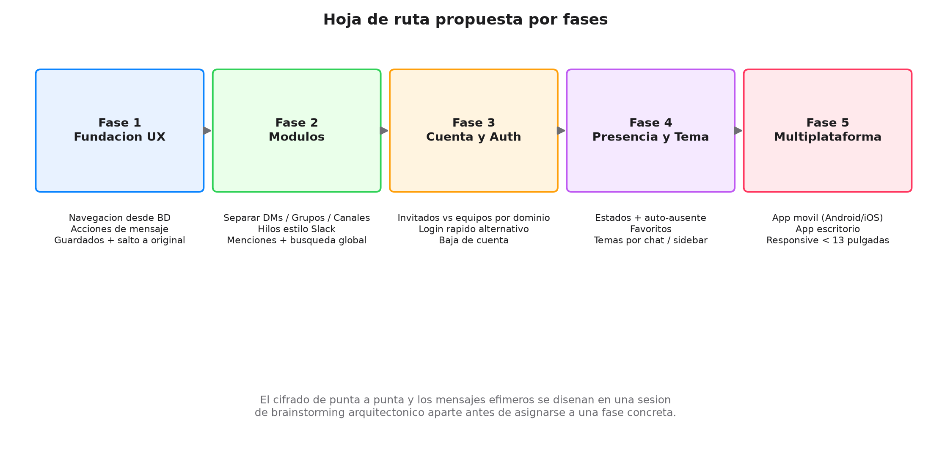
Figura 4. Hoja de ruta propuesta por fases.
Fase | Contenido | Depende de
Fase 1 — Fundación UX | 6.1 Navegación desde BD · 6.3 Acciones de mensaje · 6.4 Guardados y salto al original | Nada nuevo, retoma trabajo ya en curso
Fase 2 — Módulos | 6.2 Canales/Grupos/Hilos · Menciones · Búsqueda global · 6.11 Home/Chats/Actividad | Fase 1 (acciones de mensaje reutilizadas en hilos)
Fase 3 — Cuenta y Auth | 6.7 Autenticación · 6.8 Baja de cuenta | Ninguna — puede correr en paralelo a la Fase 2
Fase 4 — Presencia y Tema | 6.9 Estados · 6.10 Favoritos · 6.12 Sidebar · 6.13 Temas · 6.14 Animaciones | Fase 1
Fase 5 — Multiplataforma | 6.15 Móvil/Escritorio/Responsive · 6.16 Permisos · 6.17 Skeletons | Fases 1 a 4 estables (superficie de producto congelada antes de multiplicar plataformas)

El cifrado y la privacidad configurable (6.5 soft-delete cifrado y 6.6 cifrado/privacidad) se muestran fuera de esta tabla de fases a propósito: antes de asignarles una fase concreta, requieren una sesión de brainstorming arquitectónico dedicada (ver sección 8), dado su impacto en el modelo de datos y en la búsqueda de texto completo.

8. Riesgos, deuda técnica y dependencias
Riesgo | Impacto | Mitigación propuesta
Cifrado de punta a punta rompe la búsqueda de texto completo actual | Alto | Diseñar un índice de búsqueda separado que nunca opere sobre contenido cifrado; sesión de arquitectura dedicada antes de codificar.
Múltiples apps (web, móvil, escritorio) desincronizan el lenguaje visual | Medio | Mantener un único sistema de tokens de diseño (apple-design) consumido por las tres plataformas.
Auto-join por dominio de correo sin verificación DNS real permite suplantación | Medio | Mantener aprobación manual de un admin como paso intermedio (ya es la decisión bloqueada del MVP) hasta implementar verificación DNS.
Retirar el registro con contraseña sin red de respaldo | Medio | Mantener contraseña como método de recuperación de emergencia mientras se mide adopción de magic link/passkeys.
Alcance total de este documento es grande para un solo ciclo de desarrollo | Alto | Ejecutar por fases (sección 7); cada fase entrega valor de forma independiente y puede pausarse sin dejar trabajo a medias.

9. Qué necesitamos de usted para avanzar
- Validar el orden de fases propuesto en la sección 7, o indicar si alguna épica debe adelantarse.
- Confirmar el nivel de ambición del cifrado/privacidad (6.6): ¿modo privado opcional por chat, como se propone, o cifrado por defecto en toda la app?
- Confirmar si el registro con contraseña se retira por completo o se mantiene como respaldo (6.7).
- Aportar (o autorizar que definamos) el umbral exacto de ancho para la pantalla de "descarga la app" (6.15).
- Indicar si ya cuenta con cuentas de desarrollador Android/iOS para las builds de prueba, o si deben gestionarse como parte del trabajo.

10. Próximos pasos y forma de aprobación
Este documento es una propuesta, no un compromiso de alcance cerrado. El siguiente paso es que usted lo revise y responda indicando qué épicas aprobar, cuáles ajustar, y en qué orden. Con esa respuesta:
- Se inicia la Fase 1 siguiendo el flujo de trabajo ya establecido en el proyecto (diseño breve, aprobación, implementación, commit por cambio, PR y merge agrupados al cierre de cada sesión).
- El cifrado y la privacidad configurable (épicas 6.5 y 6.6) pasan por una sesión de brainstorming arquitectónico independiente, con su propio documento de diseño técnico, antes de escribir código.
- Cualquier maqueta de interfaz con decisiones visuales reales (por ejemplo, la fila de sidebar de la épica 6.12) se presenta primero como prototipo interactivo para su validación.
Quedamos atentos a su respuesta para continuar.

Anexo A. Glosario
Término | Significado en este documento
DM | Direct Message — conversación privada uno a uno.
Hilo (thread) | Sub-conversación anclada a un mensaje raíz, visible solo al expandirla, sin saturar el feed principal.
Soft-delete | Eliminación lógica: el registro deja de mostrarse pero permanece en base de datos.
Cifrado de punta a punta (E2E) | Solo los participantes de la conversación pueden leer el contenido; ni el servidor ni un administrador pueden descifrarlo.
Passkey / WebAuthn | Mecanismo de autenticación sin contraseña basado en criptografía y en la posesión de un dispositivo registrado.
Magic link | Enlace de un solo uso enviado por correo que autentica al usuario sin pedir contraseña.
SSR | Server-Side Rendering — el servidor arma la vista inicial antes de enviarla al navegador.
apple-design | Sistema de diseño interno del proyecto Nestwork, único autorizado para el frontend, inspirado en las guías de interfaz de macOS/iOS.

Anexo B. Fuentes del análisis competitivo
- Slack vs. Microsoft Teams — comparación de modelos de canales e hilos (múltiples fuentes 2026, incluyendo slack.com/blog/compare y análisis independientes de threading).
- Comparativas de mensajes efímeros y cifrado: Signal, WhatsApp y Telegram (guptadeepak.com, novelcrypt.com, safetydetectives.com — 2026).
- Guías de autenticación sin contraseña 2026: passkeys, magic links y OTP (descope.com, mojoauth.com, authgear.com, back4app.com).
Nota: las fuentes reflejan el estado público de estas plataformas en la fecha de este documento y se usan como referencia de patrones de interacción, no como especificación técnica exacta a replicar.

